提升实操能力，助力教学发展——旅游管理教研室开展AI智能导游综合实训室设备操作培训
我系AI智能导游综合实训室建设已于2022年3月底完工，通过构建高度仿真的AI智能导游讲解实训环境，配套先进的软硬件设备系统，能够协助师生更有效完成沉浸式导游模拟教学、体验和实训，学生能够更真实、客观地了解复杂多变的旅游行业、旅游产品；完成全过程的实操能力训练，乃至营销实战，能够将理论知识与实践应用更好地结合，全面培养学生综合能力；通过专业的系统软件与环境支持，完成技能竞赛等培训；此外，利用在线资源库，旅游管理专业也可以积累大量的旅游资讯和数据，有利于参与课外科研活动。
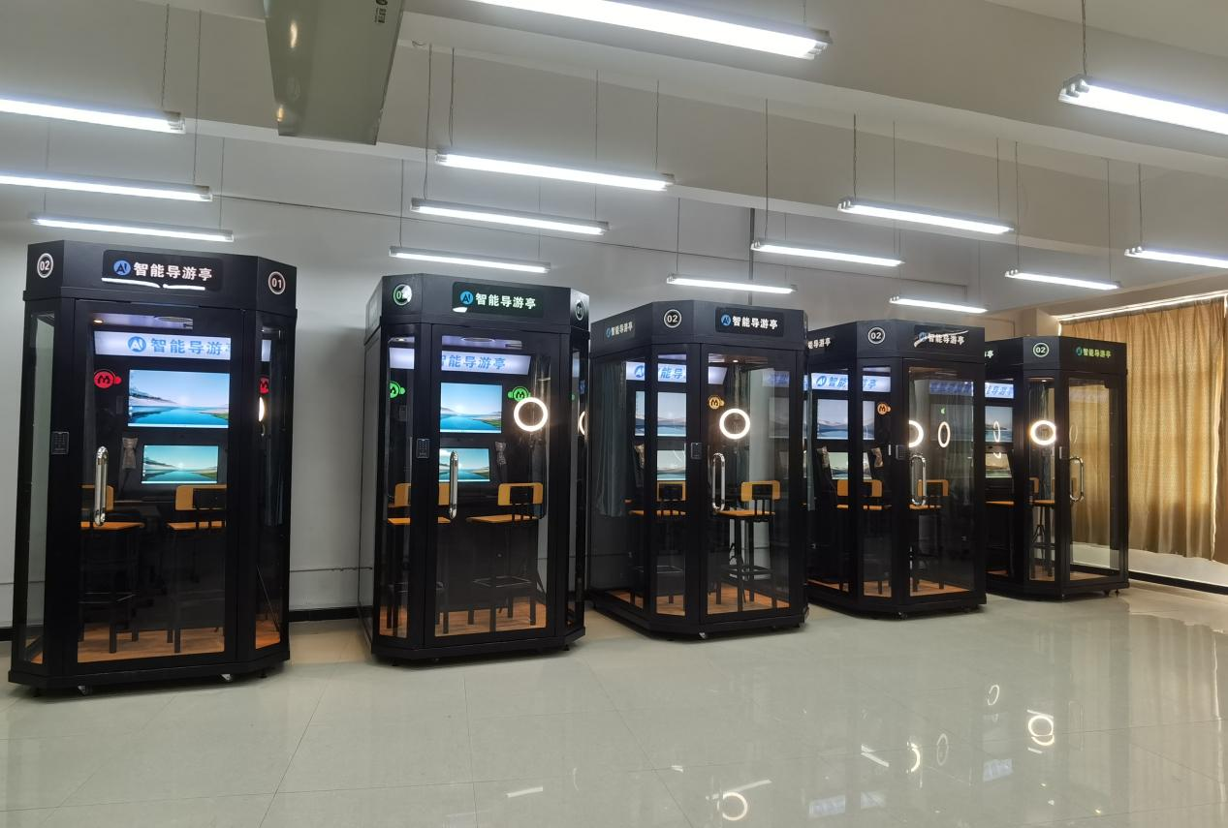
为加快提升教师实践操作能力，建设高素质双师型教师队伍。4月6日下午，旅游管理教研室在AI智能导游综合实训室开展设备操作培训，系主任刘颖及旅游管理教研室全体教师参加了培训。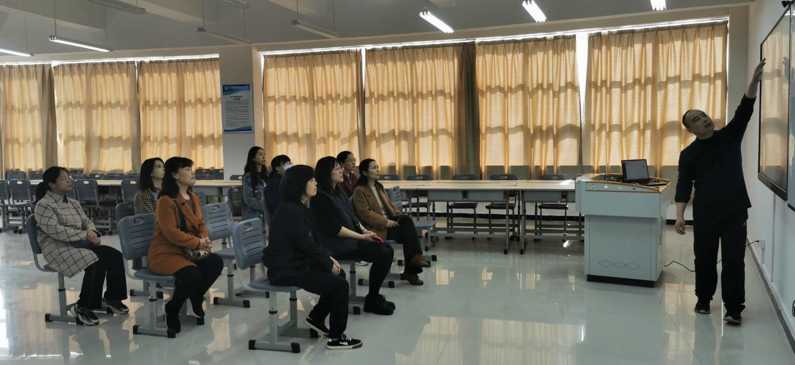
设备培训老师分别对AI智能模拟导游实训软件基本操作流程、教师教学设计、学生实训等方面进行了详细讲解，重点讲解了旅游景区VR实景互动教学素材资源。
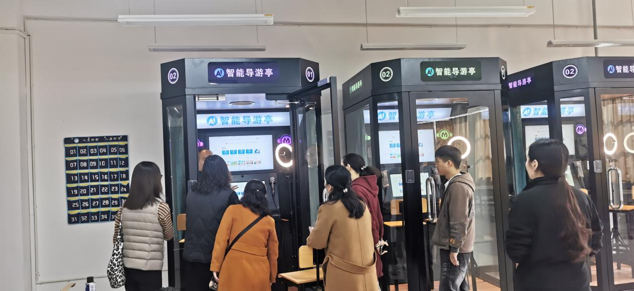
最后，老师们在AI智能共享导游亭进行实操体验，AI智能共享导游亭实训设备由工艺精湛的钢化玻璃隔间为载体，构建一个小型学习空间，解决学生讲解怯场、实训室设备配置数量不够、实训设备功能单一、多人同时讲解互相干扰等诸多实训过程中遇到的问题。
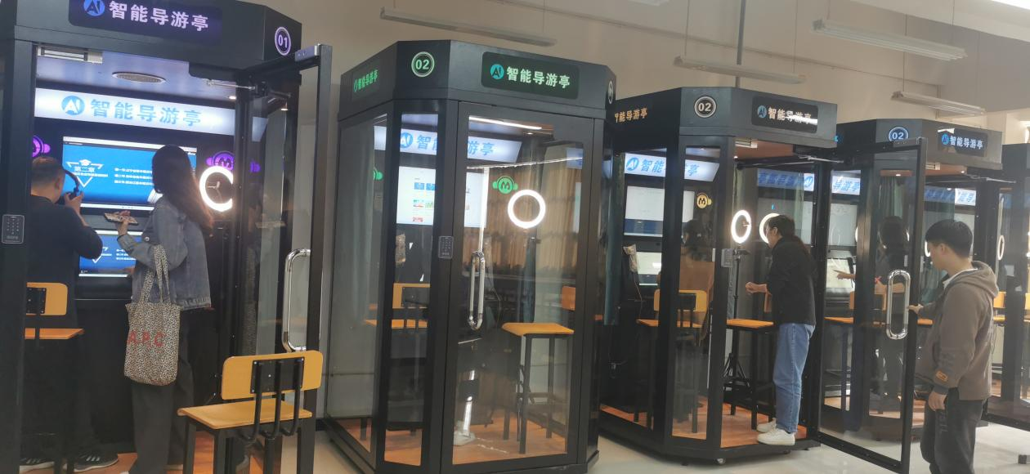
此次培训不仅提升了教师实践能力，而且推动了高素质专业化教师队伍建设，同时为日后教学使用和学生实训演练正式按下了“启动键”。此外，实训室还可以满足岗位实习、师资培训、科普基地、行业培训等教学及培训需要。

